Создание заявки в Центре технической поддержки
Министерства финансов Удмуртской Республики

Центр технической поддержки Министерства финансов Удмуртской Республики находится по адресу http://helpdesk.mfur.ru/.
- Создание заявки.
Необходимо набрать данный адрес http://helpdesk.mfur.ru/ в строке браузера и нажать кнопку [Открыть новую заявку].
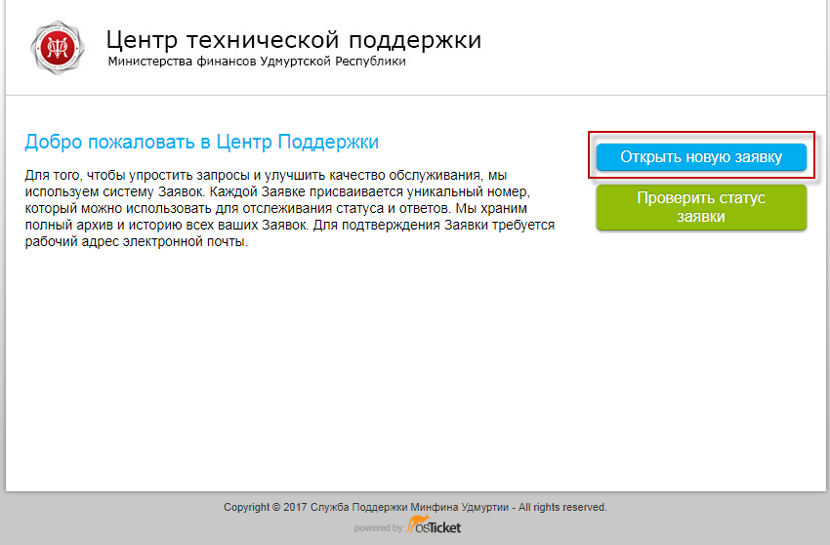

- Заполнить поля: адрес электронной почты, имя и фамилию, можно также отчество, выбрать категорию заявки в соответствии с тем, в какой программе у вас проблема.

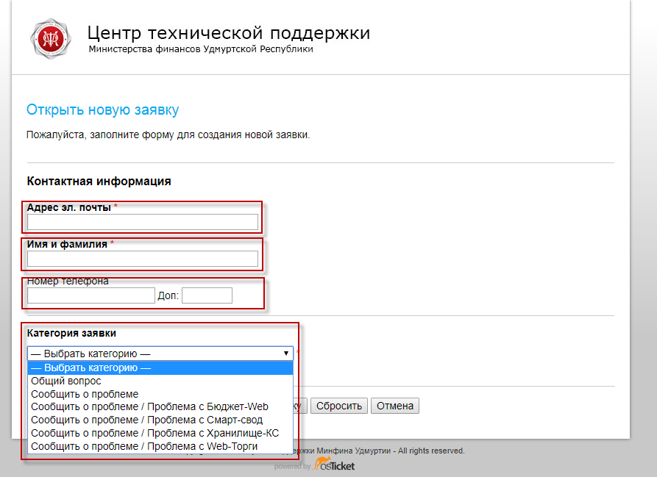

- После заполнения вышеуказанных полей раскроется поле «Детали заявки». Заполните поле «Краткое описание» - краткое описание проблемы, в большое поле ниже внесите подробности о причинах создания заявки. Укажите ваш ИНН, номера и суммы всех документов, связанных с проблемой. Опишите последовательность ваших действий, после которых возникла проблема, по возможности приложите скриншоты.
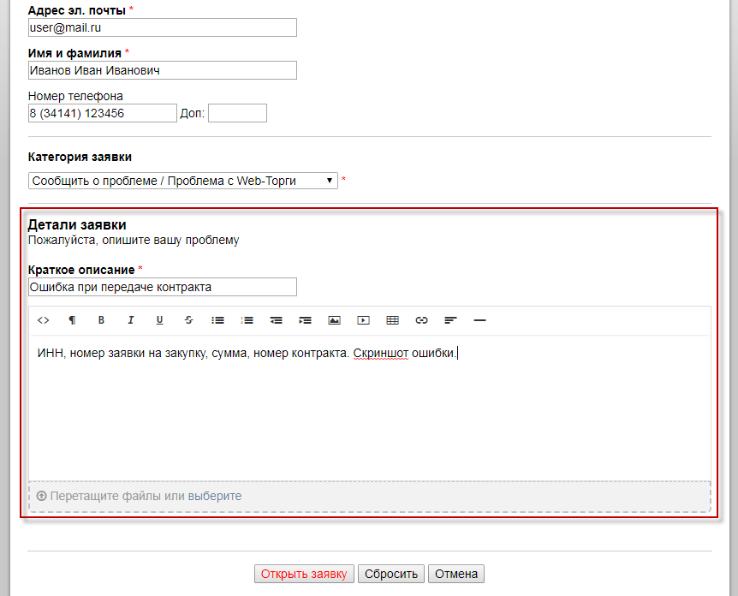

- Для того чтобы приложить скриншоты нажмите кнопку [Выберите] и в открывшемся проводнике выберите файлы (возможен выбор сразу нескольких файлов по зажатой клавише Ctrl), нажмите [Открыть].
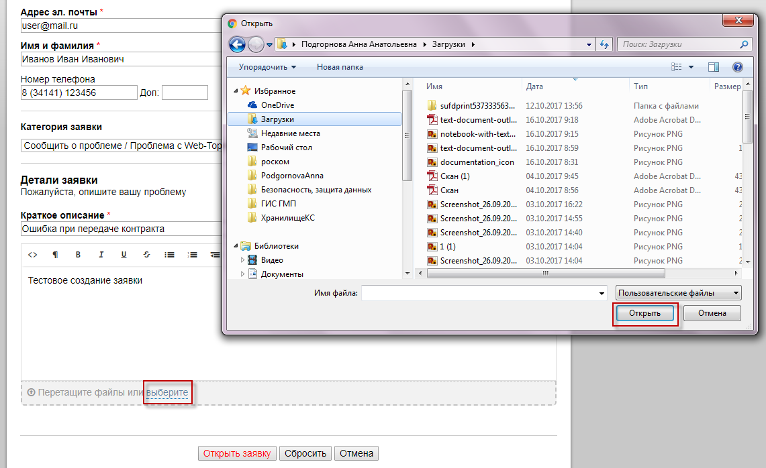
- Пример заполненной карточки создания заявки и вложения. Далее нажмите кнопку [Открыть заявку].
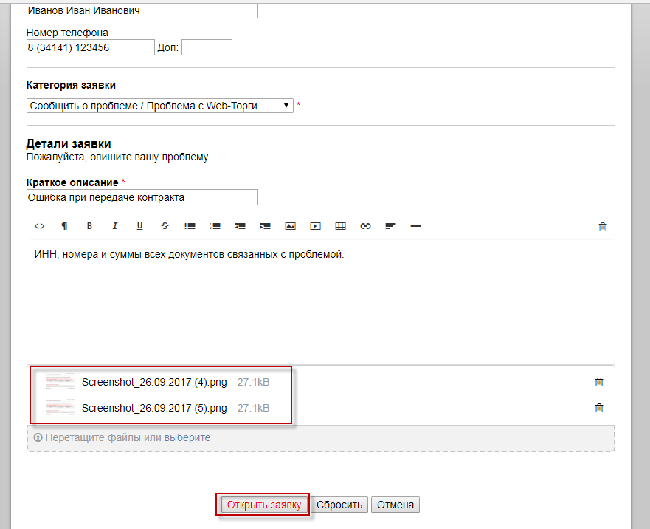

- После появится окно с сообщением об успешном создании заявки.

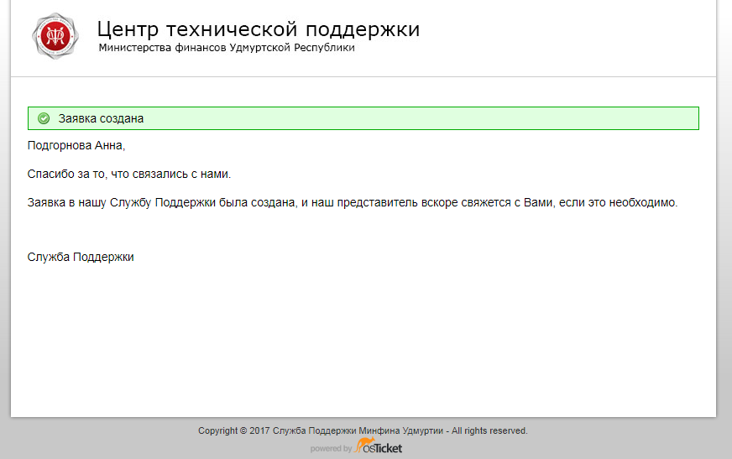

- На указанную вами почту поступит письмо с № заявки и ссылкой для возможности просмотра состояния заявки [Посмотреть прогресс этой заявки онлайн].

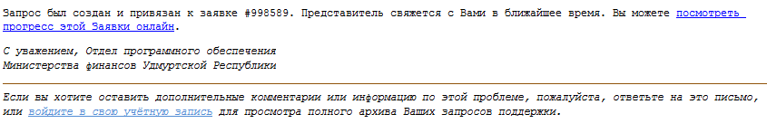
- При просмотре заявки отображаются все сообщения и вложения по вашей заявке. Также есть возможность ответить на поступившие вопросы специалистов через поле Отправить ответ и кнопку [Ответить] или приложить скриншоты.
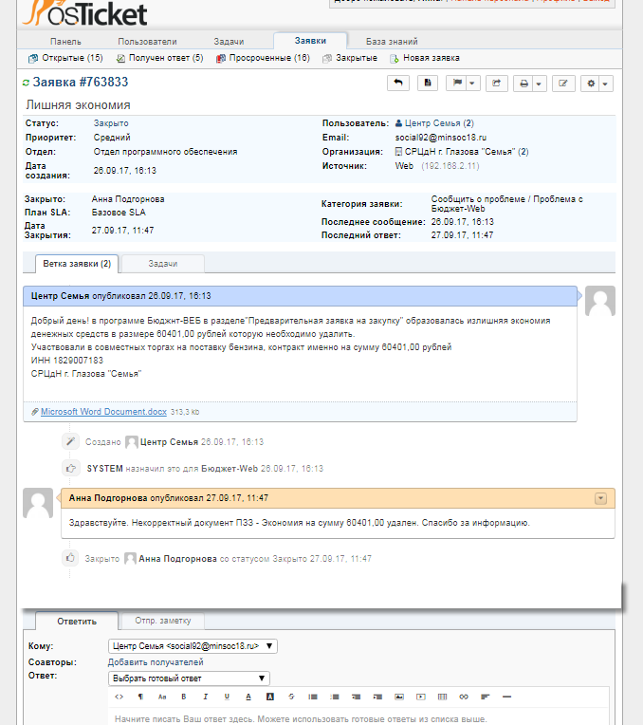
- Также есть возможность просмотреть состояние заявки через стартовую страницу тех.поддержки, нажав на кнопку [Проверить статус заявки]
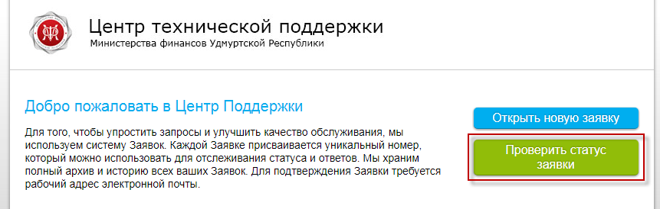

- Необходимо заполнить поля email и номер заявки. Нажать кнопку [Отправить ссылку на доступ].

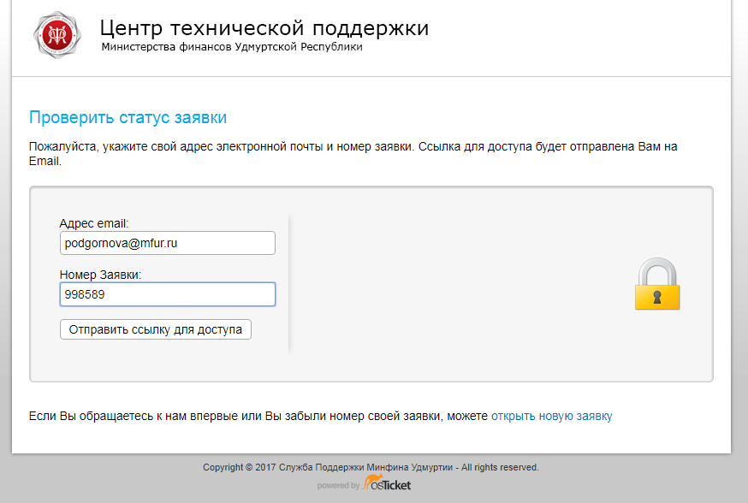

- После этого на указанную вами почту поступит письмо со ссылкой на заявку, пройдя по которой вы попадете в карточку вашей заявки, аналогично пункту п.8.

